**TUGAS PERBAIKAN UTS :**

**KOMUNIKASI DATA**

****

**Di Susun Oleh :**

* Nama : Eri Ahmad Hidayat
* NIM : L200150030
* Kelas : A

**PROGRAM STUDI INFORMATIKA FKI UMS**

**TAHUN AJARAN 2016**

|  |
| --- |
| **LOGO_KARTU_KECIL**Universitas Muhammadiyah Surakarta  Jl. A. Yani Tromol Pos I Pabelan Kartasura Telp (0271)717417, 719483 Fax. (0271)715448 Surakarta 57102 |

**UJIAN TENGAH SEMESTER GANJIL 2016/2017**

***MID SEMESTER EXAM OF ODD SEMESTER***

|  |  |  |  |
| --- | --- | --- | --- |
| **FAKULTAS/FACULTY : KOMUNIKASI DAN INFORMATIKA/COMMUNICATION AND INFORMATICS** | | | |
| **JURUSAN/DEPARTMENT : INFORMATIKA/INFORMATICS** | | | |
| Mata Uji - *Course* | Komunikasi Data | Hari / Tanggal – *Day/Date* |  |
| Smt./Klas - *Class* | 3/A | Jam ke - *Session* |  |
| Penguji - *Examiner* | Dr. Ir. Bana Handaga, MT | Waktu - *Duration* | 90 menit |

**CLOSE BOOK**

1. Gambarkan model sebuah sistem komunikasi data, jelaskan fungsi dari masing-masing bagian yang terdapat pada model tersebut? (10%)
2. Jelaskan berbagai jenis media komunikasi dan karakteristiknya (kecepatan transfer data, keuntungan dan kerugiannya) yang digunakan dalam sistim transmisi data saat ini! (20%)
3. Gunakan kertas millimeter block (halaman-2) untuk menggambar SATU GELOMBANG sinyal sinus sebagai berikut: (a) Frekuensi (f) = 2 Hz, amplitudo maksimum (A) = 1Volt, dengan skala waktu: 1 mm = 0,0125 detik atau 1 detik terdiri dari 80 mm, dan dengan skala amplitudo (vertikal) 1 mm = 0,05 Volt atau 20 mm = 1 volt. (b) Seperti pada soal (a) tetapi dengan fasa (Phase) 1800. Boleh menggunakan estimasi, jika punya kalkulator bisa digunakan. (c) Tuliskan persamaan sinyal sinus pada (a) dan (b) lengkap dengan 3 parameter (amplitudo, frekuensi dan fasa utamanya. (25%)
4. Sebuah data digital berupa teks bertuliskan “BN” akan dikirim melalu jaringan internet menggunakan sistem kode “MENCHESTER”, (a) tuliskan data tersebut dalam bentuk angka BINARY, (b) gambarkan bentuk gelombang kode MANCHESTER dari data tersebut, gunakan kertas millimeter blok jika diperlukan. (25%)
5. Perhatikan soal (4), jika sebagai sinyal pembawa digunakan sinyal analog dengan teknik modulasi Phase Shift Keying (PSK), bagaimana bentuk gelombang sinyal analog dari data tersebut? (catatan: phase 00 mewakili data ‘0’ dan phase 1800 mewakili data ‘1’) (20%)

***Eri ahmad. H (L200150030/ Kelas A)***

***Jawaban :***

1. **Model system komunikasi data**

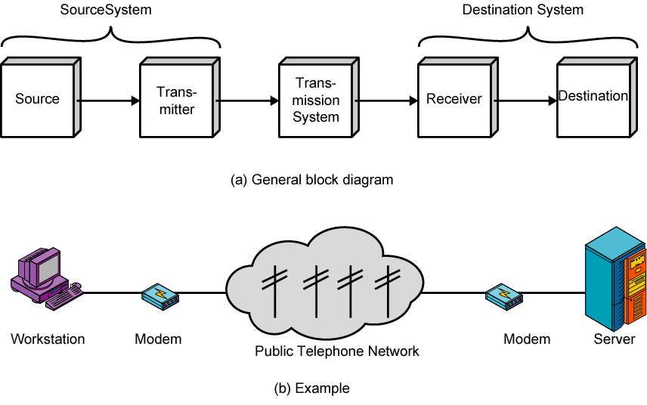

**Penjelasan :**

* Source :

Memasukkan informasi yang akan dikirim / Sumber informasi (Mengirim dalam bentuk sinyal digital ke transmitter)

* Transmitter :

Melakukan proses encoding terhadap source (Menerima dari source berupa bentuk sinyal digital dan kemudian di rubah ke sinyal analog)

* Transmission System :

System pembawa data (Menggunakan sinyal analog)

* Receiver :

Menerima tramsimi dan akan melakukan proses decoding untuk mengasilkan data (Menerima dari Transmission System berupa bentuk sinyal analog dan kemudian di rubah lagi ke sinyal digital)

* Destination :

Tempat tujuan / pemberhentian terakhir, menerima data yang dihasilkan receiver (Menggunakan kembali sinyal digital)

1. **Media komunikasi terdiri dari :**

* **Terdapat dua kategori:**

1. Guided (terpandu) : Kabel, optic, gerakan sinyal terpandu pada arah tertentu.
2. Unguided (tidak terpandu) : Wireless, gerakan sinyal random ke segala arah.

* **Kecepatan :**
  1. Wireless (Kecepatan $±$ 100 Mbps)/ 50 meter
  2. Fiber Optik (Kecepatan $±$ 10Gbps) Kartu GSM = Min. 12 Mbps (***4G***)
  3. Kabel / Tembaga (Kecepatan $±$ 1Gbps)
* **Kelebihan dan kekurangan :**

1. ***Wireless***

Kelebihan :

* Biaya pemeliharaan murah
* Pembangunan jaringan cepat
* Mudah dikembangkan
* Mudah dan murah untuk dikelola
* Mudah untuk di set-up dan handal

Kekurangan :

* Kualitas sinyal akan dipengaruhi oleh provokasi udara
* Kemungkinan penyadapan koneksi lebih besar
* Interfensi gelombang radio
* Delay yang sangat besar

1. ***Fiber Optik***

Kelebihan :

* Mampu menyalurkan data yang lebih banyak dengan kecepatan tinggi
* Memiliki ukuran yang lebih kecil dan ringan daripa kabel yang lain
* Memiliki gangguan yang sedikit
* Lebih aman, karena serat optic tidak mudah terbakar
* Dapat menyalurkan sinyal lebih jauh

Kekurangan :

* Perawatan dan pemasangan yang sulit
* Harga relatif mahal
* Fiber optic tidak bias diletakkan di belokan tajam

1. ***Kabel / Tembaga***

Kelebihan :

* Mudah didapatkan, harga terjangkau
* Mudah dalam instalasi
* Mudah dalam pemeliharaan
* Fleksibel

Kekurangan :

* Mudah terkena interfensi elektromagnetik
* Mudah terkelupas, Transmisi data cenderung sedikit lambat
* Jarak jangkauan terbatas

1. **Keterangan :**

Amplitudo : 1 Volt

Frekuensi : 2 Hz

Time : 1 mm/1 detik/ 0,0125 detik/ 80 mm/ 8 cm.

Phase : $∅$ dan 180 $°$

**a)** S (t) = 1 sin (2 $π$ 2.t+ $∅$)

**b)** S (t) = 1 sin (2 $π$ 2.t+180 $°$)

**c)** S (t) = $\frac{1\sin{ (2π2.t)}}{f}$

1 mm = 0,0125 detik

= 1 detik = $\frac{1}{0,0125}$ mm

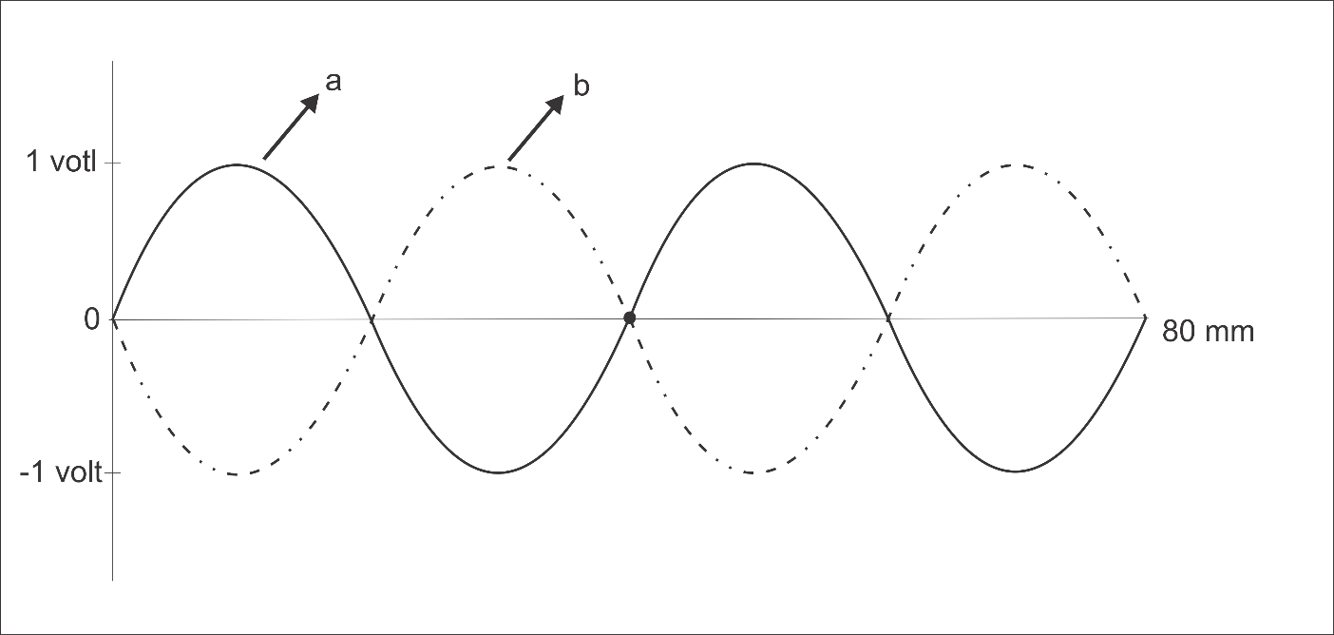 = 80 mm/ 8 cm

1. **a) “BN”**

**B** = 0x42

**= 0100 0010**

**N** = 0x4E 0x41

0x0D

--------

0x4E

**= 0100 1110**

**b) Kode Manchaster dari “BN”**

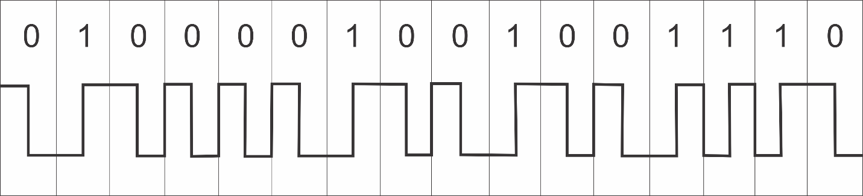

1. **Kode Phase Shift Keying PSK dari “BN”**

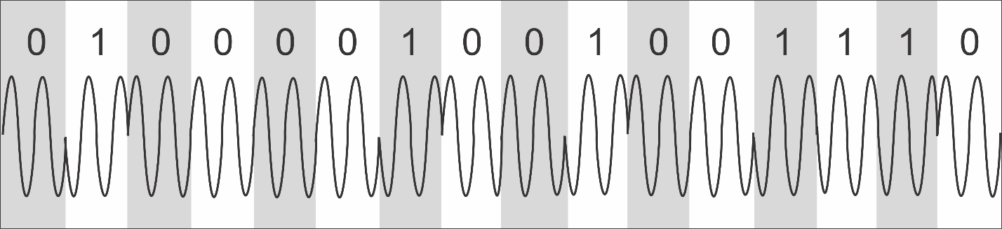

Catatan : Phase 00 mewakili data ‘0’ dan phase 1800 mewakili data ‘1’